OIKONEMA
Manuel d'utilisation Oikonema
Guide pas à pas, écran par écran
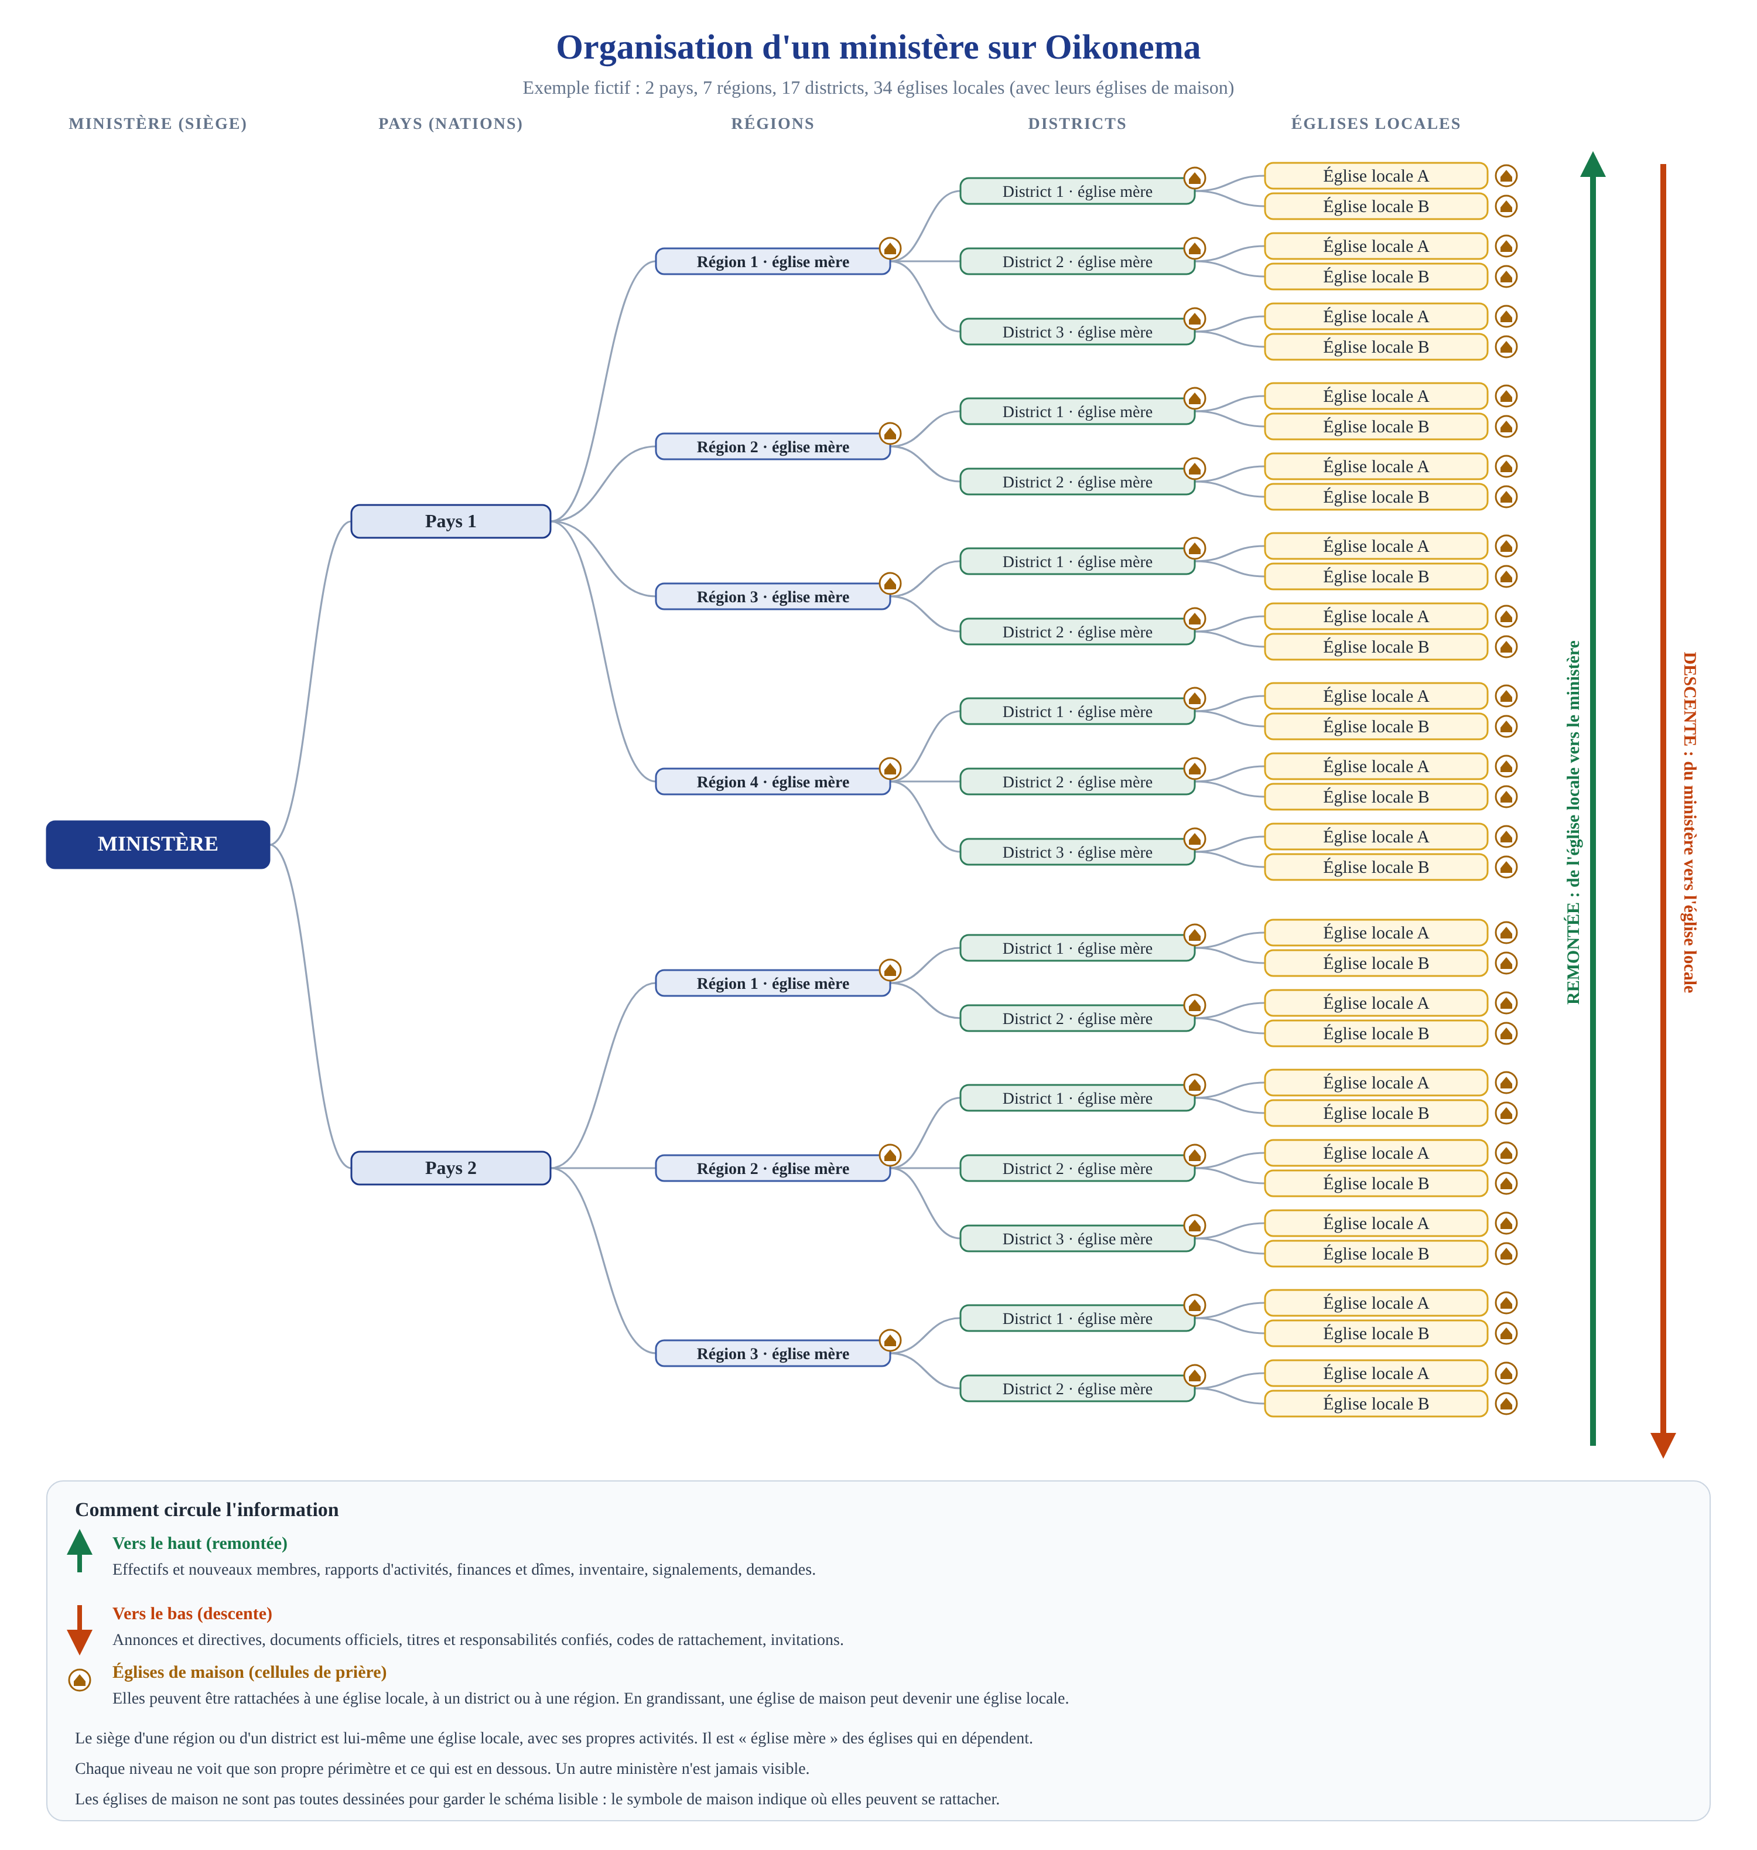

Version de novembre 2026

Avant de commencer
Oikonema est la plateforme qui aide un ministère à tenir ses membres, ses cultes, ses finances, ses biens et ses rapports au même endroit. Elle fonctionne sur téléphone comme sur ordinateur, et même quand la connexion internet est coupée.
Ce manuel explique chaque écran. Pour chaque écran, vous trouvez une image, des numéros rouges qui montrent où appuyer, puis l'explication de chaque numéro. Lisez-le dans l'ordre la première fois, puis servez-vous-en comme d'un dictionnaire.
Dans les images, un cadre rouge entoure l'endroit important et un rond rouge porte son numéro. Les noms et les chiffres sont des exemples de démonstration.

Ce que vous allez trouver
Premiers pas
La page d'accueil
Se connecter
Créer un ministère
Le tableau de bord
Le tableau de bord
Le bouton d'aide
Les personnes
Les membres
Ajouter un membre
Le trombinoscope
Le parcours de disciple
Les équipes et le bénévolat
La vie de l'Église
Les cultes et les effectifs
Enregistrer un culte
Les sacrements
Les annonces
Publier une annonce
Le rapport d'activités
La gestion
Les finances
L'inventaire des biens
Les documents
Les documents
La bibliothèque ministérielle
Le canal de signalement
Gestion et accès
Les titulaires et les accès
Inviter un titulaire
Informations du ministère
Les titres honorifiques
L'abonnement et le paiement
La transformation d'une entité
Mon espace
Mon profil
L'espace technique (réservé à l'équipe Oikonema)

Comment un ministère est organisé dans Oikonema
Oikonema suit l'organisation réelle d'un ministère. En haut se trouve le ministère. Il peut avoir des pays, chaque pays des régions, chaque région des districts, et chaque district des églises locales.
Chaque niveau a son propre tableau de bord. Un responsable ne voit que son niveau et ce qui est en dessous. Les informations montent : chaque église locale enregistre ses cultes, ses membres et ses finances, puis les rapports remontent vers le district, la région, le pays et le ministère. Les décisions, les annonces et les orientations descendent dans l'autre sens.
Le siège d'une région ou d'un district est lui-même une église locale. C'est l'église mère de cette région ou de ce district : elle a ses propres activités et ses propres membres, en plus de son rôle d'accompagnement. Une église locale est simplement une église qui n'a pas encore de responsabilité sur d'autres.
Les églises de maison sont les cellules de prière. Elles peuvent être rattachées à n'importe quel niveau : une région, un district ou une église locale. Une église de maison qui grandit peut devenir une église locale.
Schéma : du ministère aux églises locales. Les flèches montantes sont les rapports, les flèches descendantes sont les décisions et les annonces.

Premiers pas

La page d'accueil
C'est la première page que vous voyez en ouvrant le site. Elle sert à entrer, à créer un ministère ou à rejoindre une église.
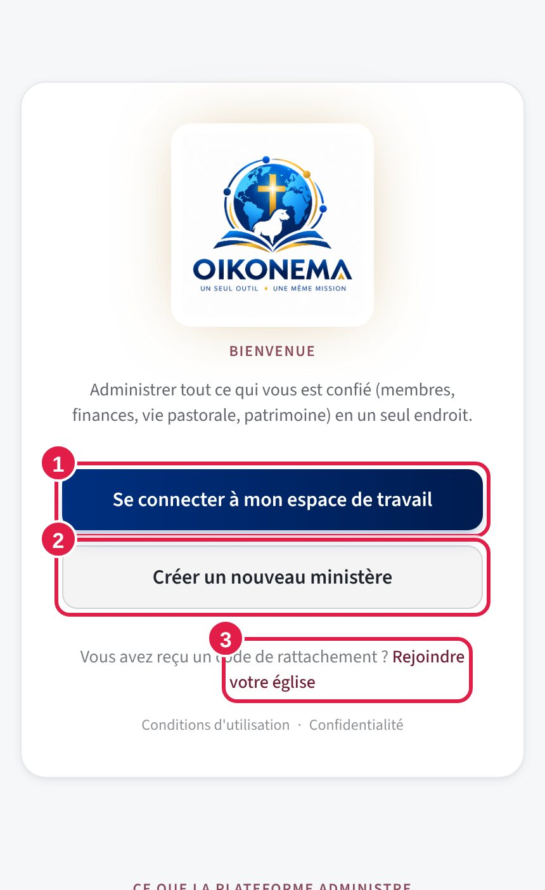 | 1 Se connecter à mon espace de travail : pour les personnes qui ont déjà un compte.  2 Créer un nouveau ministère : pour ouvrir votre propre ministère sur la plateforme. Un essai gratuit de 30 jours est offert.  3 Rejoindre votre église : pour les personnes qui ont reçu un code de rattachement de leur responsable.  À retenir : En bas de la page, deux liens donnent les Conditions d'utilisation et la Politique de confidentialité.

Se connecter
Cet écran vous ouvre votre espace de travail.
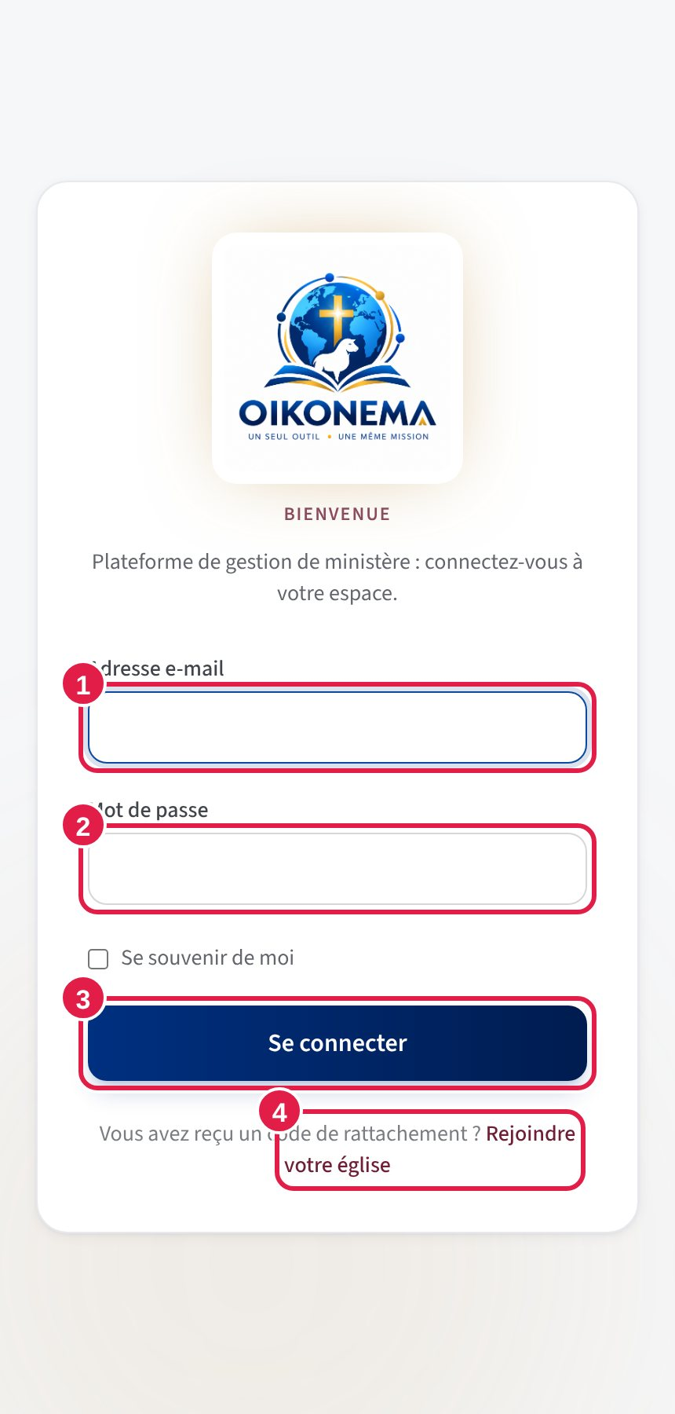 | 1 Adresse e-mail : écrivez l'adresse donnée lors de l'inscription.  2 Mot de passe : écrivez-le exactement, avec les majuscules.  3 Se connecter : appuyez ici pour entrer. Cochez d'abord Se souvenir de moi si c'est votre téléphone personnel.  4 Rejoindre votre église : si vous avez un code de rattachement, appuyez ici à la place.  À retenir : Mot de passe oublié ? Demandez à l'équipe technique de le réinitialiser depuis son espace. Vous recevrez un nouveau mot de passe temporaire.

Créer un ministère
Un fondateur remplit ce formulaire une seule fois. Le ministère est créé tout de suite, avec 30 jours d'essai gratuit.
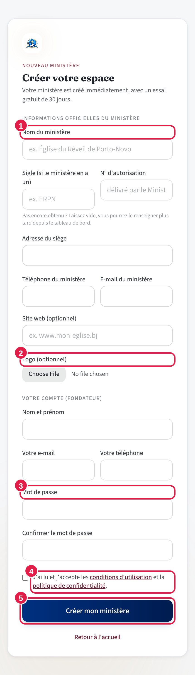 | 1 Nom du ministère : le nom officiel, comme sur l'autorisation.  2 Logo : facultatif. Appuyez sur Choose File puis choisissez une image dans votre téléphone.  3 Mot de passe : choisissez-en un que vous retiendrez, avec au moins 8 caractères.  4 Case des conditions : lisez les conditions d'utilisation et la politique de confidentialité, puis cochez. Sans cette case, le bouton ne fonctionne pas.  5 Créer mon ministère : appuyez ici pour terminer.  À retenir : Le numéro d'autorisation et le sigle sont facultatifs au début. Vous pourrez les ajouter plus tard dans Informations du ministère.

Le tableau de bord

Le tableau de bord
C'est le centre de tout. Chaque module est une grosse icône. Il suffit d'appuyer sur l'icône pour entrer dans le module.
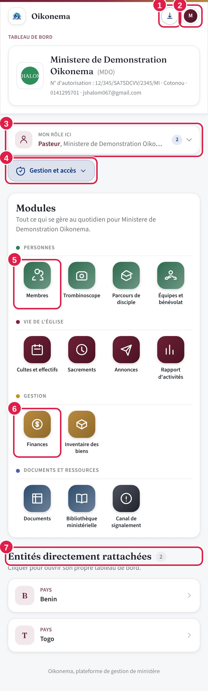 | 1 Bouton d'installation : il apparaît quand l'application peut être installée sur l'écran d'accueil du téléphone, comme une application ordinaire.  2 Votre profil (la lettre ronde) : ouvre votre profil et la déconnexion.  3 Mon rôle ici : montre votre poste (par exemple Pasteur). Si vous avez plusieurs postes, appuyez pour changer d'entité.  4 Gestion et accès : menu du responsable. Il donne accès aux titulaires, aux invitations, aux informations du ministère, aux titres, à l'abonnement et à la transformation.  5 Un module, par exemple Membres : appuyez sur l'icône pour entrer. Les modules sont rangés par famille : Personnes, Vie de l'Église, Gestion, Documents.  6 Finances : le module de l'argent, rangé dans la famille Gestion.  7 Entités directement rattachées : les pays, régions, districts ou églises qui dépendent de votre niveau. Appuyez sur l'une d'elles pour ouvrir son propre tableau de bord.  À retenir : En bas à droite, une bulle ronde ouvre l'aide. Elle est expliquée dans la section « Le bouton d'aide ».

Le bouton d'aide
Sur chaque écran, une bulle ronde en bas à droite ouvre une fenêtre avec deux grands choix de même taille.
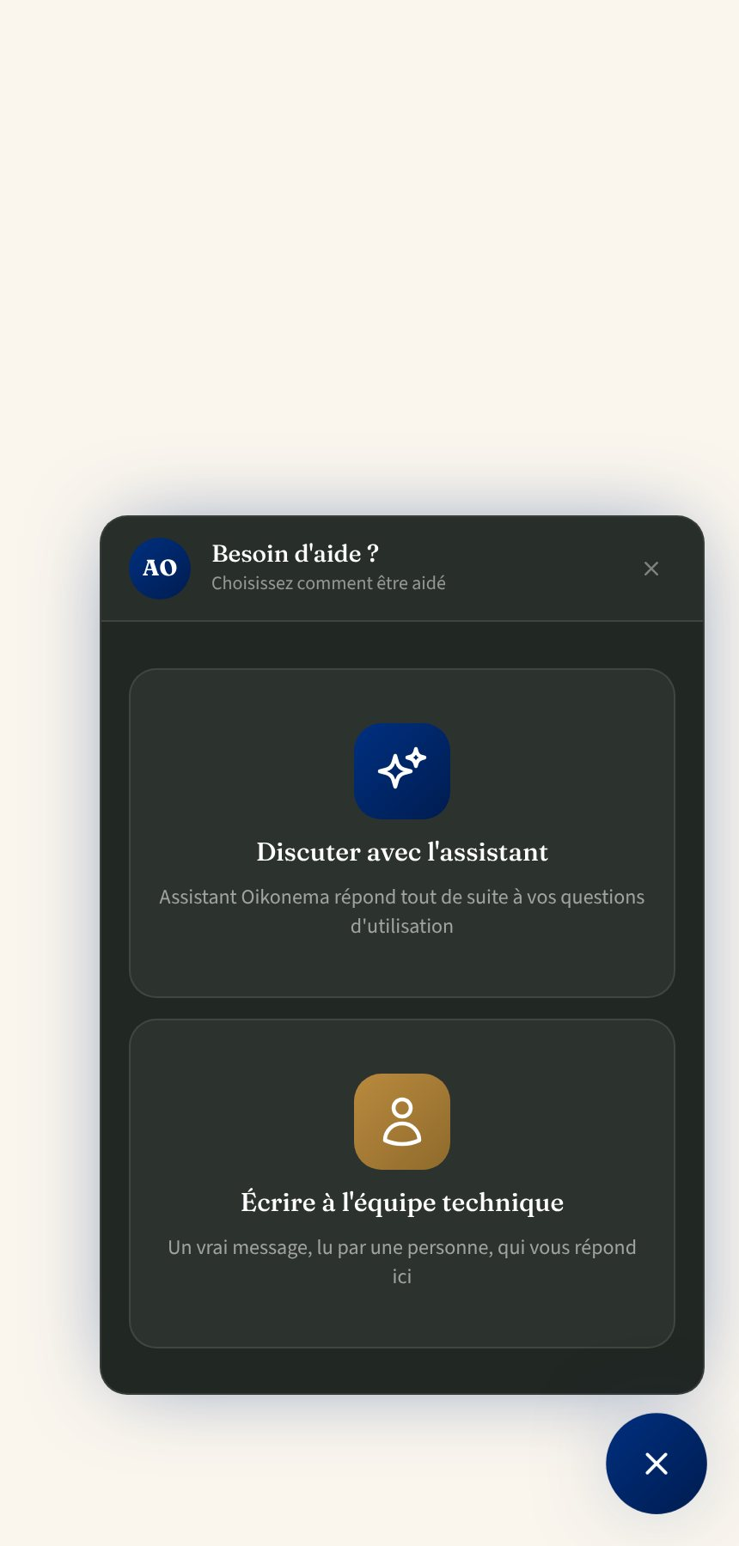 | - Discuter avec l'assistant : un assistant en ligne répond tout de suite à vos questions d'utilisation.  - Écrire à l'équipe technique : vous écrivez un vrai message, lu par une personne. Sa réponse arrive dans la même fenêtre, comme une conversation. Un petit point rouge sur la bulle signale une réponse non lue.  À retenir : Si l'assistant en ligne ne répond pas, la fenêtre propose directement d'écrire à l'équipe technique.

Les personnes

Les membres
La liste de toutes les personnes de l'entité, avec leur état et leur contact.
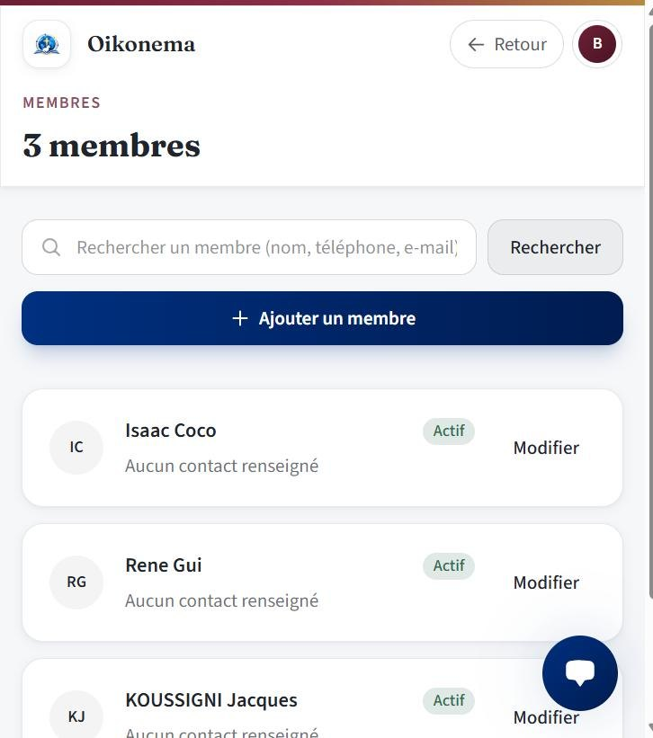 | - Barre de recherche en haut : tapez un nom, un téléphone ou un e-mail, puis appuyez sur Rechercher.  - Bouton bleu Ajouter un membre : ouvre le formulaire de création.  - Chaque ligne montre la photo ou les initiales, le nom, l'état (Actif) et le contact. Le lien Modifier à droite ouvre la fiche pour la corriger.

Ajouter un membre
Le formulaire est découpé en blocs : Identité, Contact, puis les informations de l'église.
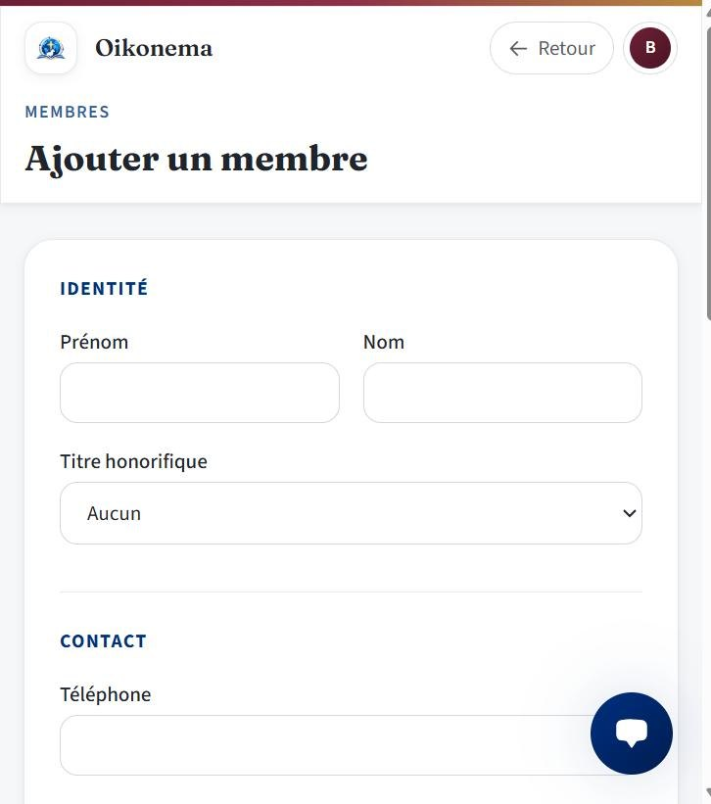 | - Prénom et Nom : seuls champs vraiment obligatoires.  - Titre honorifique : Pasteur, Frère, Sœur, etc. La liste vient des réglages du ministère.  - Contact : téléphone, e-mail et adresse. Tout est facultatif.  - Faites défiler vers le bas puis appuyez sur Enregistrer. Si internet est coupé, la fiche est gardée sur le téléphone et envoyée dès que la connexion revient.

Le trombinoscope
Une page de présentation avec la photo de chaque membre, pratique pour apprendre les noms.
- Les cartes sont affichées en grille : 2 par ligne sur téléphone, jusqu'à 4 sur ordinateur.
- Le bouton Imprimer, en haut, prépare la page pour l'impression ou l'enregistrement en PDF.

Le parcours de disciple
Il suit la croissance spirituelle de chaque membre, du nouveau converti à l'envoi en service.
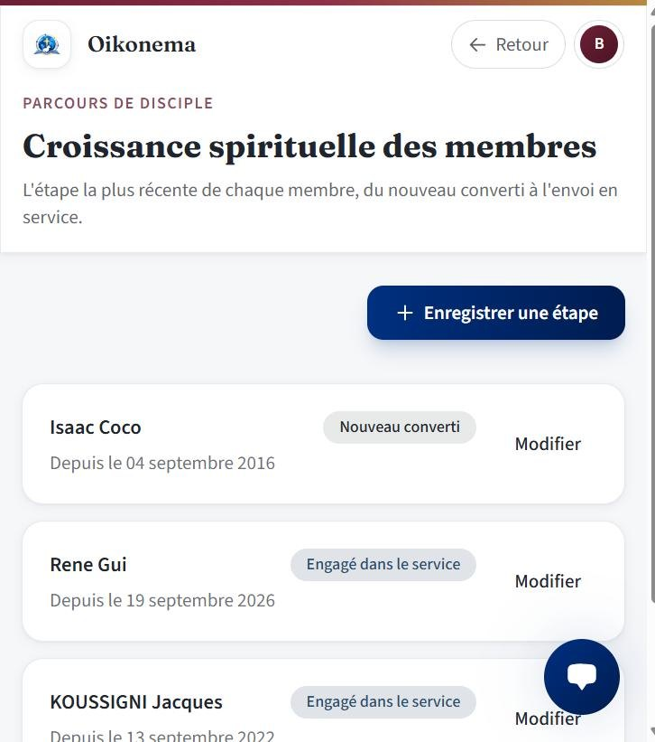 | - Chaque ligne affiche la dernière étape atteinte : par exemple Nouveau converti ou Engagé dans le service, avec la date.  - Le bouton bleu Enregistrer une étape ajoute une étape à un membre : choisissez le membre, l'étape et la date.  - Modifier corrige une étape saisie par erreur.

Les équipes et le bénévolat
Les équipes de service : accueil, groupe musical, lecteurs, enfants, technique.
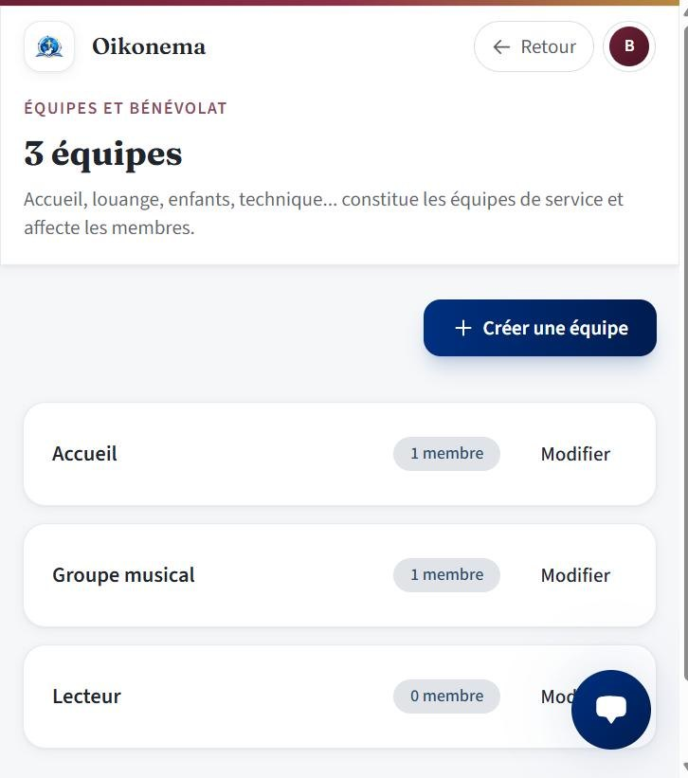 | - Le bouton Créer une équipe ouvre un petit formulaire : un nom et une description.  - Chaque équipe affiche le nombre de membres. Appuyez dessus pour voir et gérer ses membres.  - Modifier change le nom ou la description.

La vie de l'Église

Les cultes et les effectifs
L'historique de tous les cultes avec le message prêché et la présence.
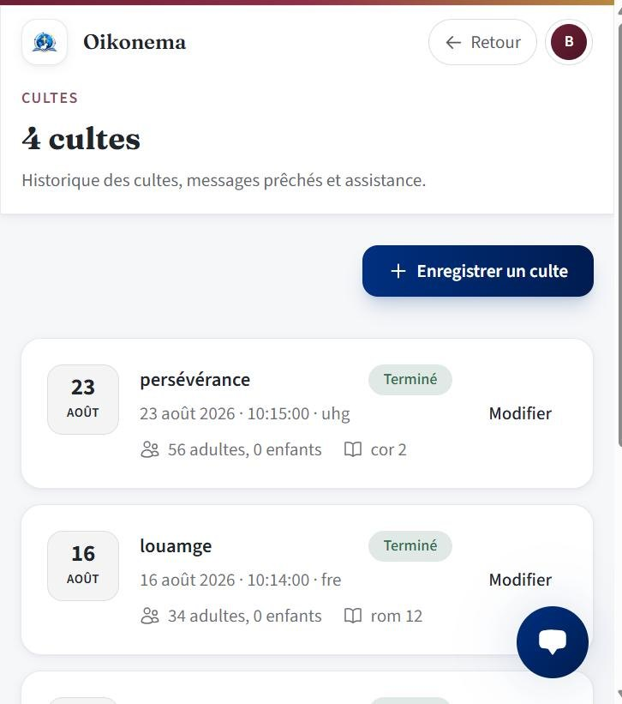 | - Chaque carte montre la date, le thème, l'état (Terminé), l'heure, l'orateur, le nombre d'adultes et d'enfants, et les versets clés.  - Le bouton bleu Enregistrer un culte ouvre le formulaire.  - Modifier corrige un culte déjà enregistré.

Enregistrer un culte
Le formulaire est découpé en blocs : Le message, Quand, puis la présence.
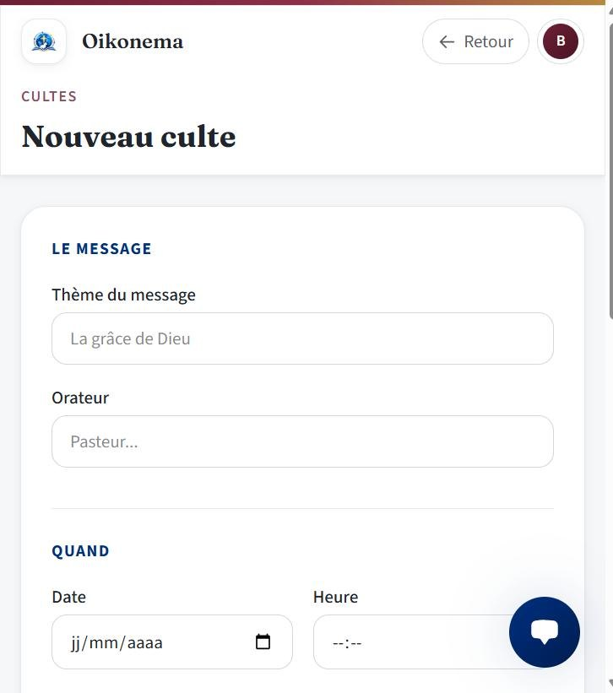 | - Le message : le thème, l'orateur et les versets clés.  - Quand : la date et l'heure. Appuyez sur le champ date pour ouvrir le calendrier.  - Plus bas : le nombre d'adultes et d'enfants présents. Ces chiffres alimentent le rapport d'activités.

Les sacrements
Baptêmes, mariages et présentations d'enfants, enregistrés un par un.
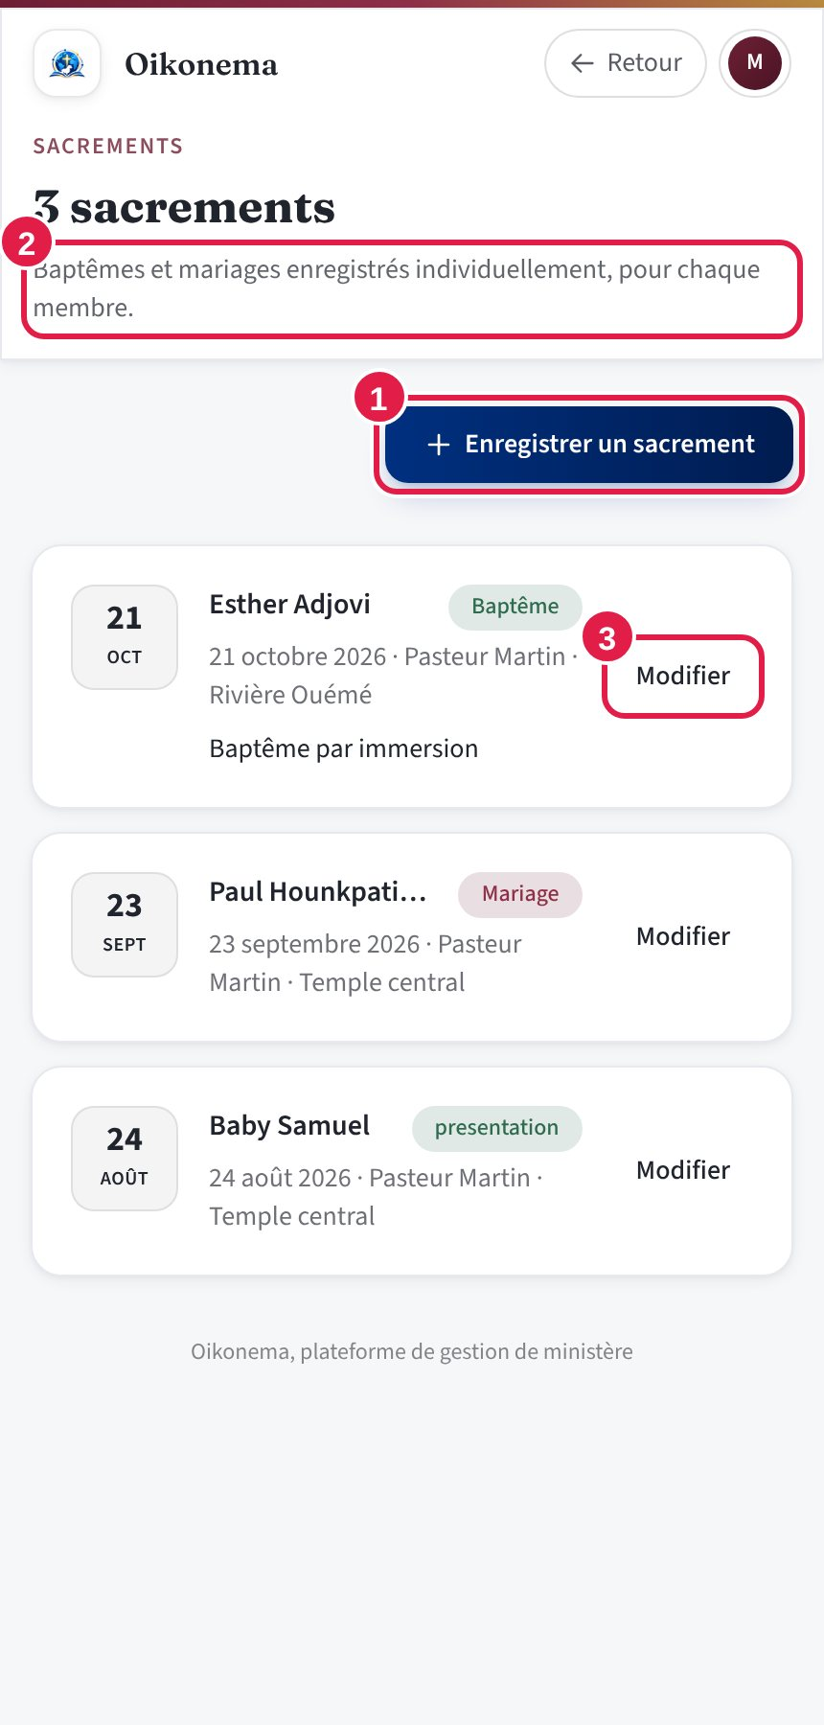 | 1 Enregistrer un sacrement : choisissez le type, la personne, la date, le lieu et l'officiant.  2 Étiquette du type : Baptême, Mariage ou Présentation. Le carré à gauche montre la date.  3 Modifier : corrige l'enregistrement.  À retenir : Les baptêmes enregistrés ici sont comptés automatiquement dans le rapport d'activités du mois.

Les annonces
Les communications du responsable vers les équipes et les églises en dessous de lui.
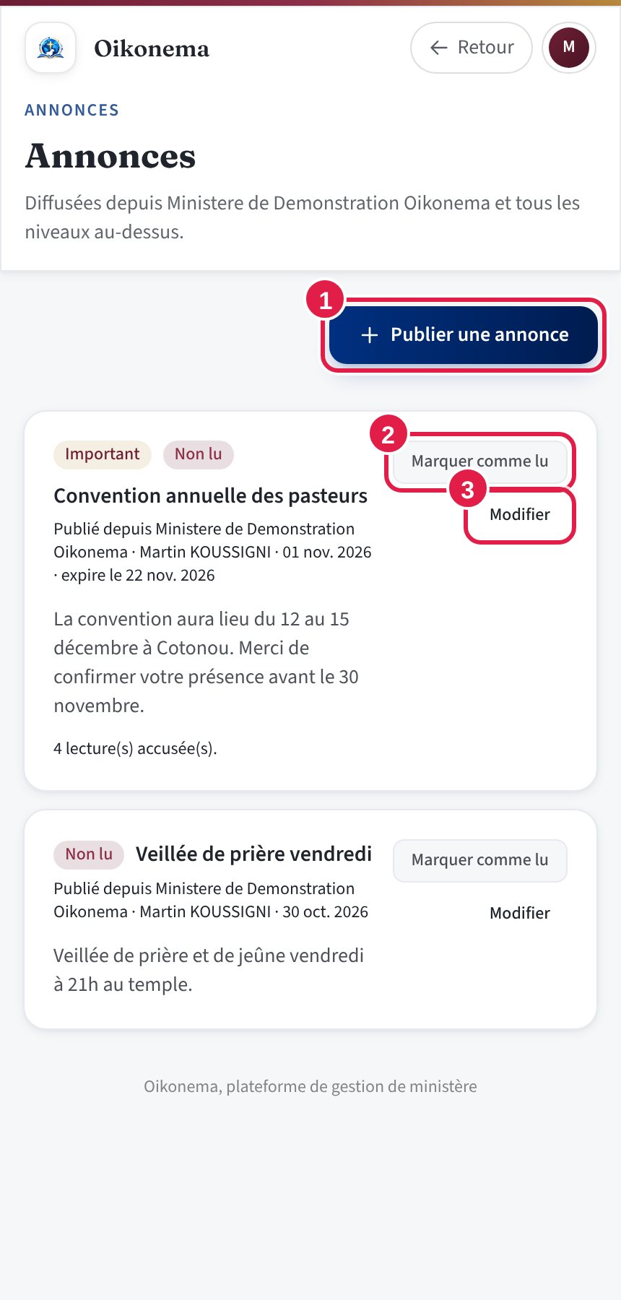 | 1 Publier une annonce : écrivez le titre et le message, choisissez une date de fin si besoin, puis publiez.  2 Marquer comme lu : chaque lecteur confirme qu'il a lu. Le responsable voit combien de personnes ont lu.  3 Modifier : change le texte ou retire l'annonce.

Publier une annonce
Le formulaire de publication.
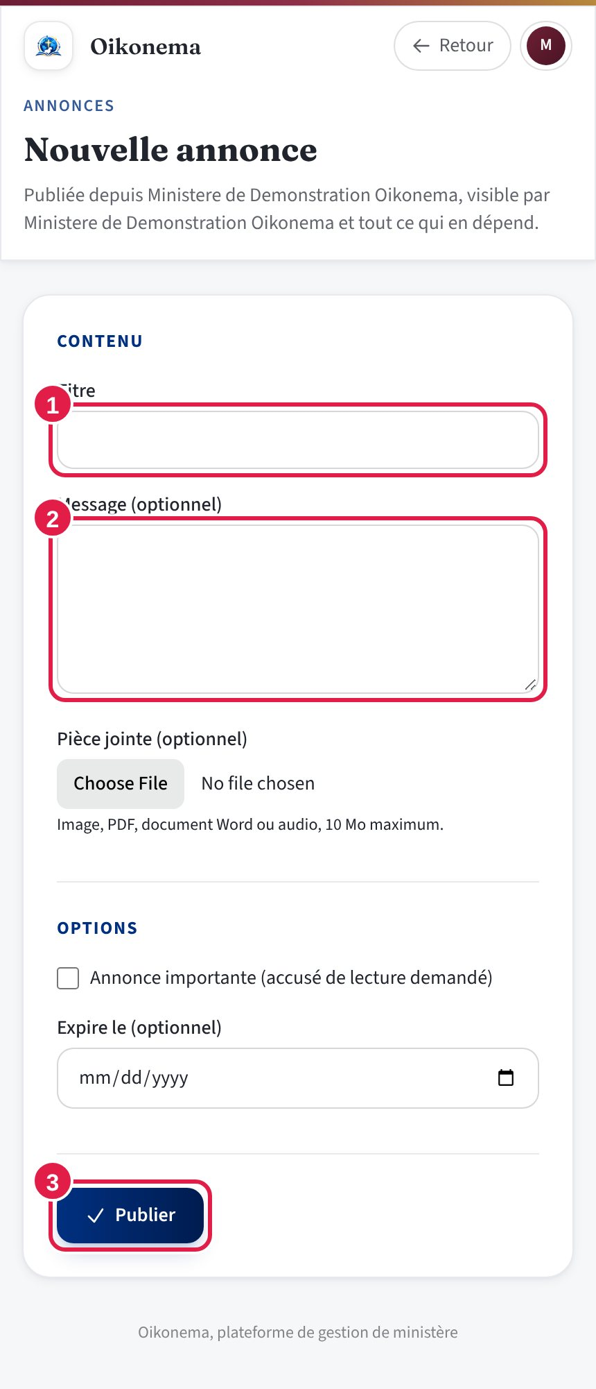 | 1 Titre : une phrase courte qui dit l'essentiel.  2 Message : le texte complet.  3 Bouton de publication : l'annonce apparaît immédiatement chez les entités rattachées.

Le rapport d'activités
Le rapport mensuel de l'église, prérempli à partir des cultes enregistrés.
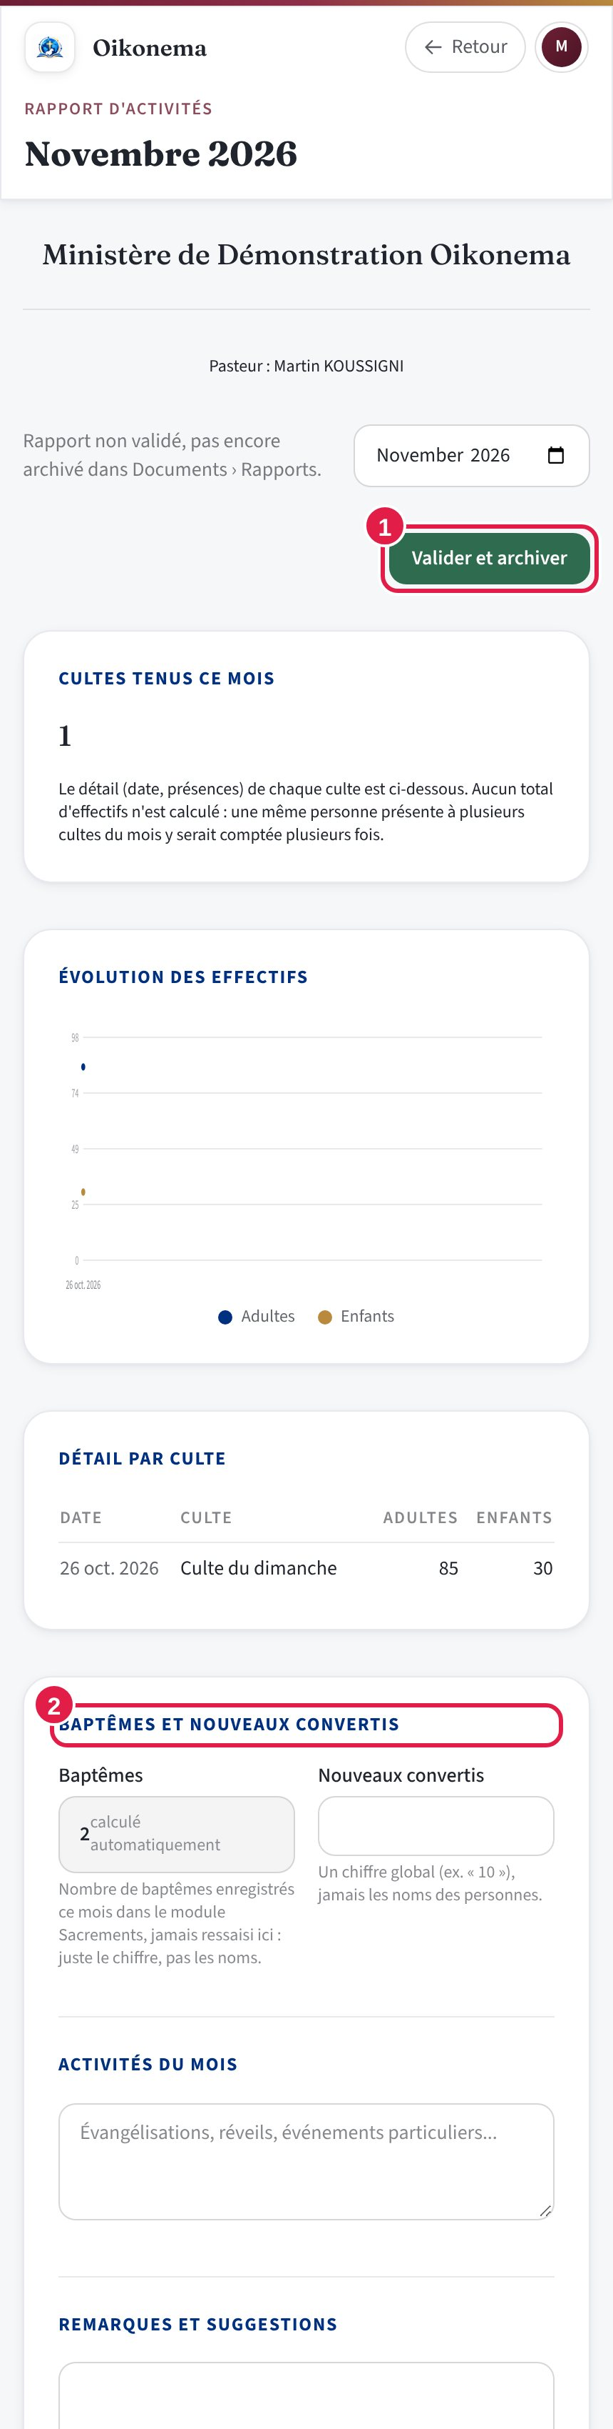 | 1 Valider et archiver : une fois le rapport relu, ce bouton le verrouille et l'envoie à l'archive. Il remonte vers le niveau supérieur.  2 Baptêmes : le chiffre est calculé à partir des sacrements. Les autres champs (nouveaux convertis, évangélisations) se remplissent à la main.  3 Enregistrer : garde votre texte sans encore le valider.

La gestion

Les finances
Les dîmes, offrandes et dépenses, mois par mois, avec les totaux. La comptabilité suit la norme du pays.
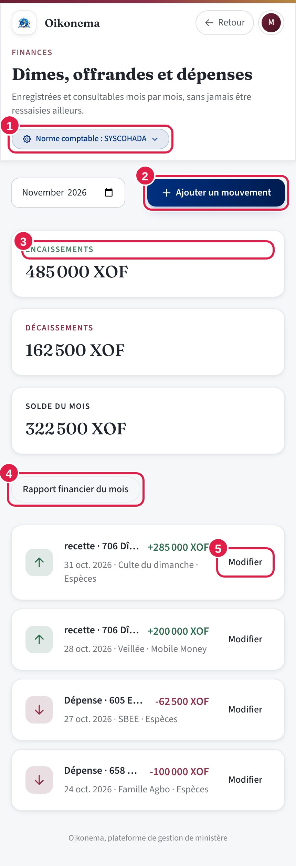 | 1 Norme comptable : indique la norme utilisée (par exemple SYSCOHADA). Appuyez pour la changer si votre pays est différent.  2 Ajouter un mouvement : saisissez une entrée ou une sortie d'argent.  3 Encaissements, décaissements et solde du mois : les totaux se calculent seuls.  4 Rapport financier du mois : ouvre le rapport imprimable, prêt à être validé.  5 Modifier : corrige un mouvement. Les mouvements en vert sont des entrées, les rouges des sorties.

L'inventaire des biens
Les biens immobiliers et mobiliers, chacun avec un code qui ne sera jamais réutilisé.
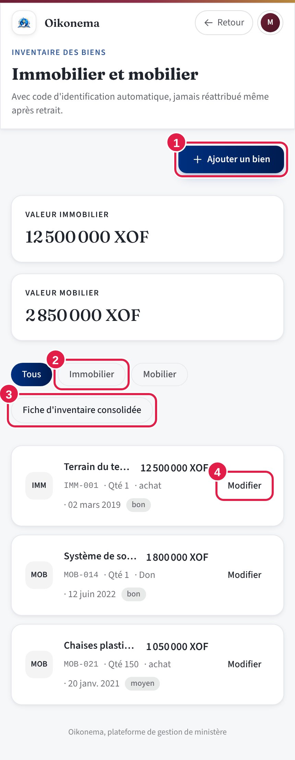 | 1 Ajouter un bien : décrivez le bien, son origine (achat ou don), son état et sa valeur.  2 Filtres Tous, Immobilier, Mobilier : appuyez pour ne voir qu'une catégorie.  3 Fiche d'inventaire consolidée : le document officiel avec tous les biens.  4 Modifier : corrige la fiche d'un bien.

Les documents

Les documents
Tout ce qui s'imprime ou s'archive.
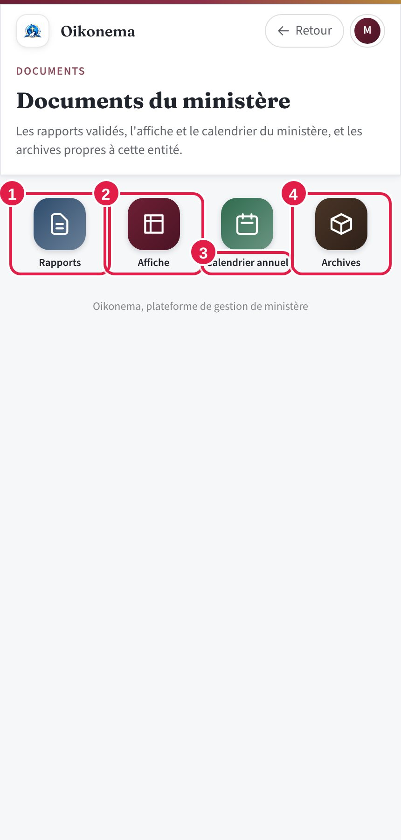 | 1 Rapports : les rapports d'activités et de finances déjà validés, classés par mois.  2 Affiche : une affiche prête à imprimer, avec le nom et le logo.  3 Calendrier annuel : le calendrier du ministère sur l'année.  4 Archives : vos fichiers importés (PDF, images, etc.).

La bibliothèque ministérielle
Tous les messages prêchés, retrouvables par thème, orateur ou verset.
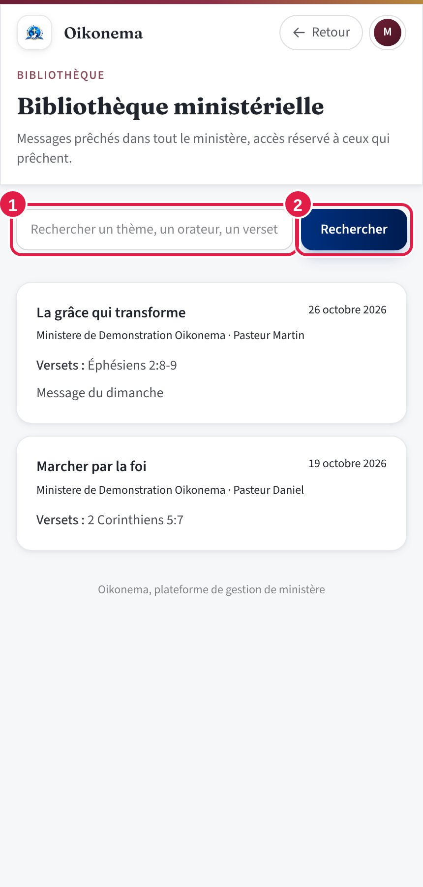 | 1 Barre de recherche : tapez un mot, par exemple grâce ou Éphésiens.  2 Rechercher : lance la recherche.

Le canal de signalement
Un moyen sûr de signaler un problème (conflit, sécurité, finances) au responsable.
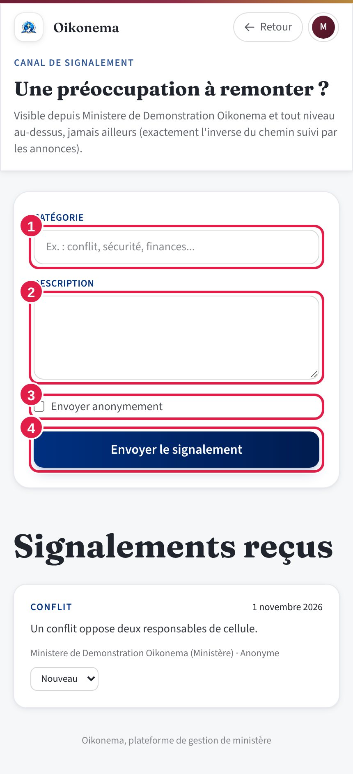 | 1 Catégorie : le sujet du signalement.  2 Description : racontez les faits simplement.  3 Envoyer anonymement : si vous cochez, votre nom n'apparaît jamais.  4 Envoyer le signalement : le responsable reçoit le message et peut le suivre (Nouveau, En cours, Traité).

Gestion et accès

Les titulaires et les accès
Qui occupe quel poste dans l'entité.
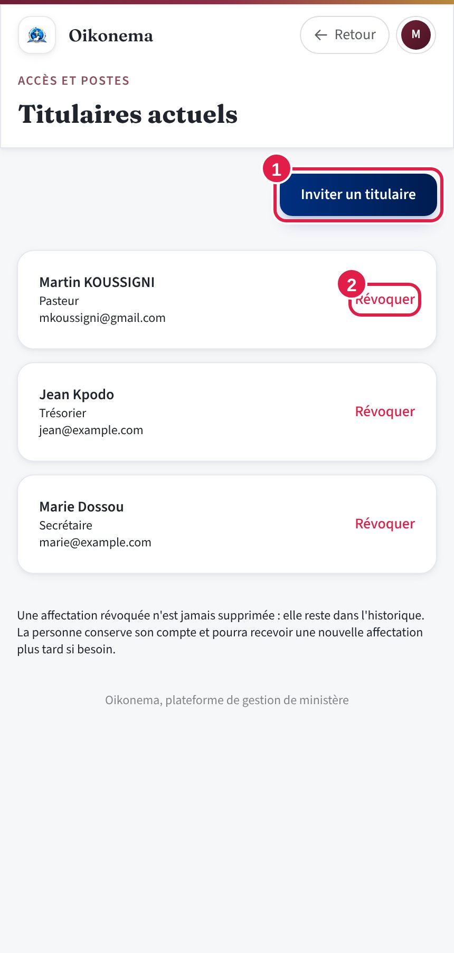 | 1 Inviter un titulaire : ouvre l'écran d'invitation.  2 Révoquer : retire un poste à quelqu'un.  À retenir : Un poste révoqué n'est jamais supprimé : il reste dans l'historique. La personne garde son compte et pourra recevoir un autre poste plus tard.

Inviter un titulaire
Pour donner un poste à quelqu'un.
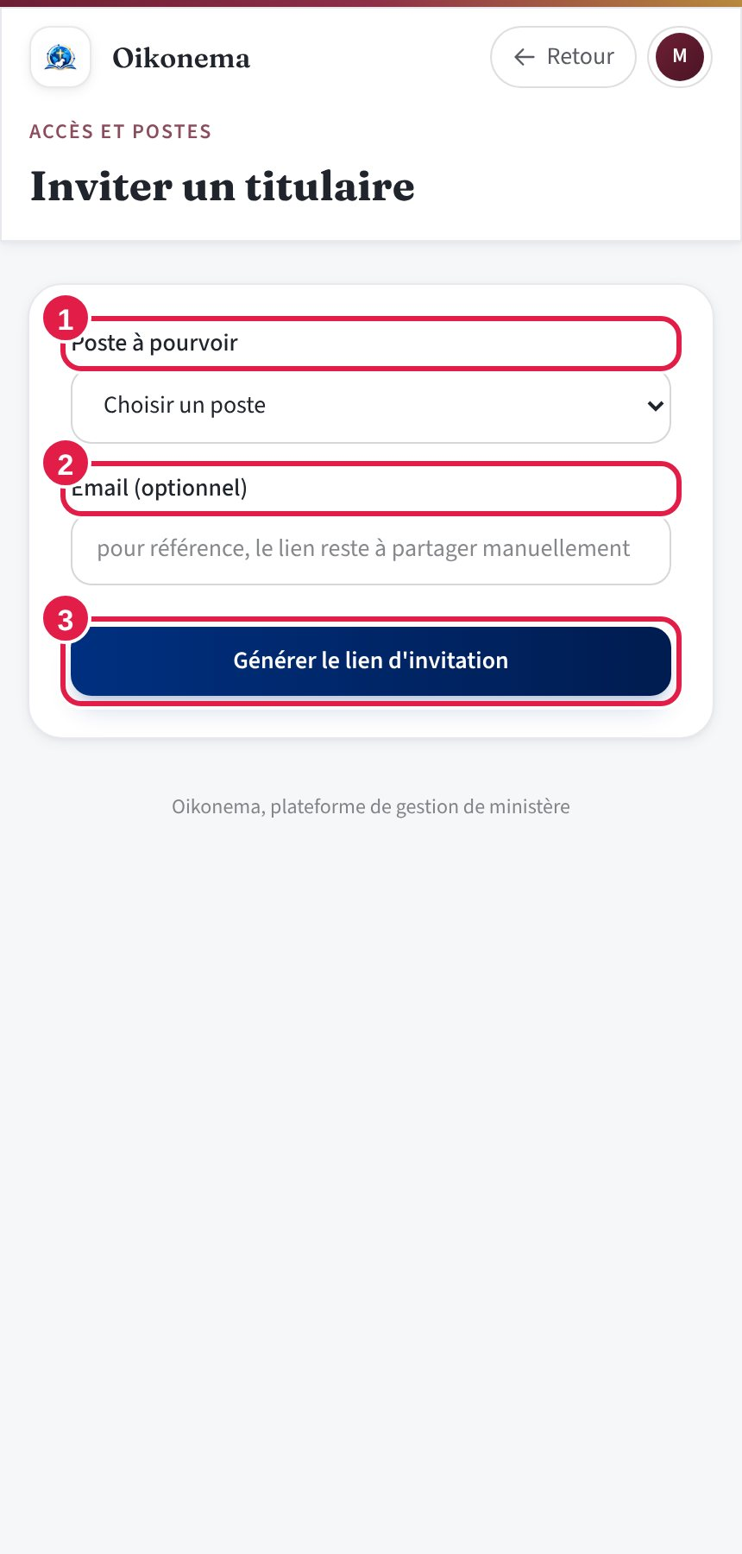 | 1 Poste à pourvoir : choisissez Pasteur, Trésorier, Secrétaire, etc.  2 E-mail : facultatif, juste pour mémoire.  3 Générer le lien d'invitation : copiez le lien et envoyez-le par WhatsApp ou par SMS. La personne l'ouvre et crée son compte.

Informations du ministère
Le nom, le sigle, l'adresse, le téléphone, l'e-mail, le site web et le logo du ministère. Ces informations apparaissent sur les documents imprimés.
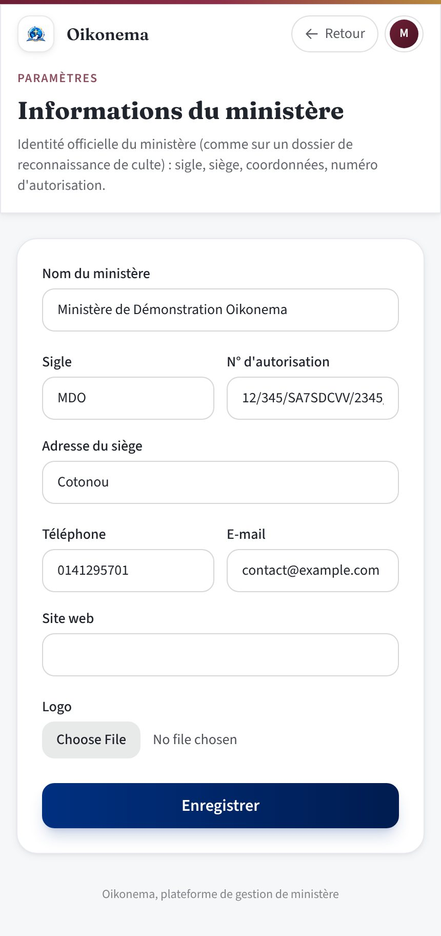 | - Corrigez ce qu'il faut puis appuyez sur Enregistrer.

Les titres honorifiques
La liste des titres proposés quand on ajoute un membre : Pasteur, Frère, Sœur, etc.
- Ajoutez ou retirez des titres selon les usages de votre église.

L'abonnement et le paiement
Le choix de l'offre et le paiement.
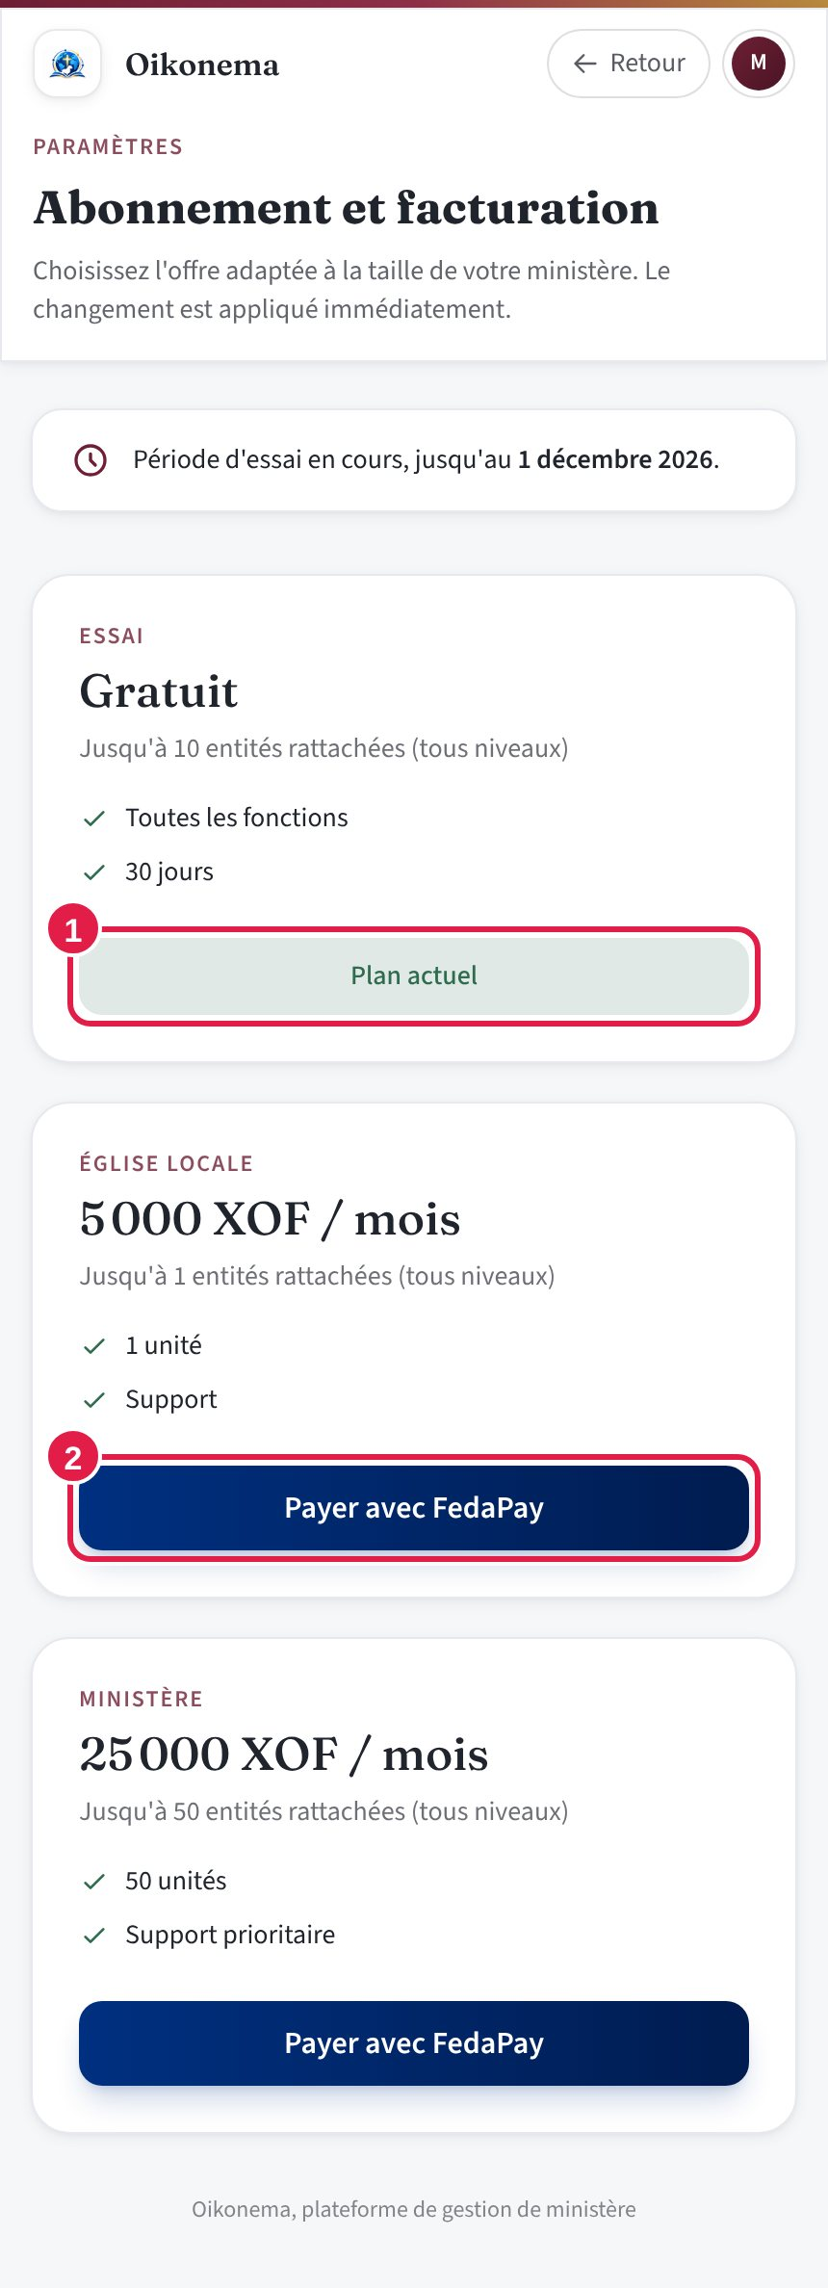 | 1 Plan actuel : l'offre en cours. Pendant l'essai, tout est ouvert.  2 Payer avec FedaPay : paiement par mobile money ou carte. Un paiement en crypto (USDT) est aussi possible si l'équipe l'a activé.

La transformation d'une entité
Quand une église grandit, elle peut changer de niveau : une église locale devient siège de district, ou une église de maison devient une église locale.
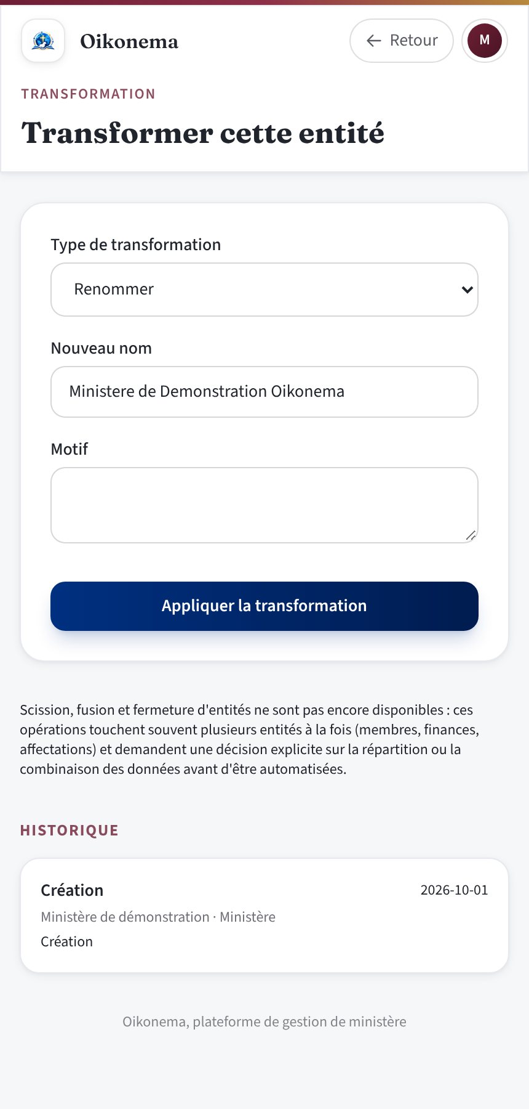 | - Choisissez la nouvelle entité parente, indiquez la raison, puis validez.  - L'historique en bas garde la trace de chaque changement, avec les dates.

Mon espace

Mon profil
Vos informations personnelles et vos postes.
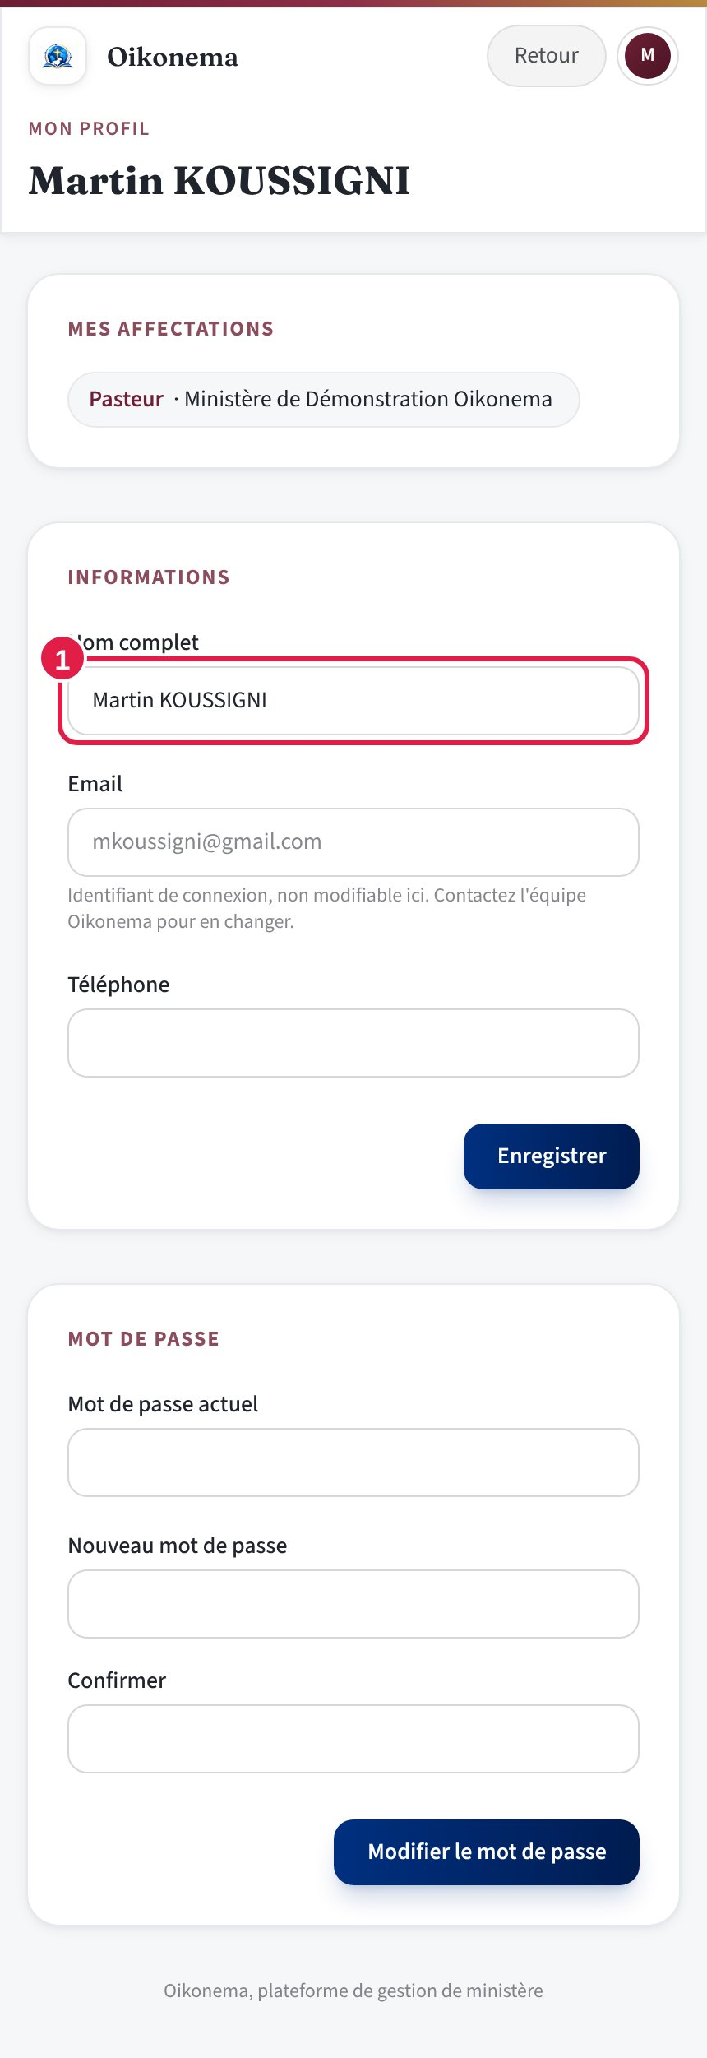 | 1 Informations : nom, téléphone. L'e-mail ne se change pas ici, c'est votre identifiant.  À retenir : Plus bas, vous pouvez changer votre mot de passe. Mes affectations liste tous vos postes.

L'espace technique (réservé à l'équipe Oikonema)
Cet espace n'est visible que par l'équipe technique. Il sert à accompagner les ministères sans passer par la console du serveur.
La messagerie : tous les messages envoyés depuis la bulle d'aide. On lit, on répond, on classe (ouvert, résolu) et on supprime.
Les réglages : on y colle la clé de l'assistant en ligne (Frère David), les clés de paiement FedaPay, l'adresse crypto et l'e-mail de contact. Le bouton Tester la clé vérifie que la clé fonctionne avant de continuer. Les secrets sont enregistrés chiffrés.
La fiche d'un ministère : on y voit ses entités et ses utilisateurs, et on peut réinitialiser un mot de passe.

